简易交底书
发明人 | 金剑 张益萍
专利工程师

- 技术名称 一种噪声环境下的回声消除方法

- 本技术检索的关键字（尽量不少于5个词，可中英文；并请简述检索情况）
1）是否检索 2）检索结果
检索到的话，你可以简述一下，大概不同点
检索关键字：语音通话 回声消除 噪声 语音增强 舒适噪声
检索情况：

- 现有技术的现状、缺陷和不足
背景：在语音通话过程中，需要对语音信号进行声学处理，以达到让用户获得清晰可懂的语音信号。语音通话声学处理分上行麦克输入信号处理和下行送至扬声器信号处理。语音增强和回声消除是上行语音信号处理中不可或缺的重要部分，其中语音增强主要用于噪声环境下消除麦克风采集到的噪声并保留语音，提高语音的清晰度，而回声消除则主要用于消除混入麦克风中的喇叭信号，防止通话对方听到自己的回声。语音增强方法通常有谱减法、维纳滤波法等，而回声消除通常采用线性自适应滤波与非线性回声抑制相结合的方法来对回声进行消除。在噪声环境下，需要对噪声和回声进行消除，提高语音清晰度。
现有技术的现状：噪声环境下，需要对采集信号进行语音增强和回声消除。现有语音通话声学处理技术中通常采用两类顺序进行，这两类顺序分别是：图1所示的先进行回声消除再进行语音增强；图2所示的先进行语音增强再进行回声消除。图1所示顺序理由在于，常用的语音增强算法会破坏回声与下行回声参考信号的线性度，这给回声消除带来很大的困难，因此将回声消除置于语音增强前面，避免回声消除受到语音增强的影响。图2所示顺序理由在于，在回声较大时，回声消除会破坏原有的噪声特性，导致语音增强算法对噪声进行估计时无法获得准确的噪声特性，因此将语音增强置于回声消除模块前，避免语音增强受到回声消除模块的影响。
现有技术的缺陷：图1和图2所示的两种顺序都存在其自身的缺陷，图1所示将回声消除置于语音增强处理前，虽然回声消除的性能得到保证，但语音增强由于噪声特性遭到前置回声消除模块的破坏，无法准确计算噪声特性，因此其语音增强性能有所下降；图2所示将语音增强置于回声消除处理前，虽然语音增强性能得到保证，但语音增强处理增加了回声与回声参考信号的非线性，导致回声消除性能下降。在实际使用中，为了避免上述问题，图1和图2所述顺序方法通常需要采用更多复杂算法对其缺陷进行各种补偿，效率较低。

- 针对现有技术的缺陷，说明本发明解决的该技术问题的总体思路：（可结合下方附图说明）

本发明针对上述现有技术的缺陷，提出了一种噪声环境下的回声消除方法。下面对本发明提出的方法进行描述。描述过程中，语音时域信号用小写字母表示，傅立叶变换后的频谱及功率谱用大写字母表示，信号处理以帧为单位，每帧处理样点数根据采样率和需求确定。如不特殊说明，对本发明方法流程的描述均以帧为单位进行描述。
本发明提出的噪声环境下回声消除方法总体思路如图3所示，输入麦克采集信号x分成两路相同信号流，同时进行语音增强和回声消除，这样，语音增强与回声消除均是对原有麦克输入信号x进行处理，因此就避免了彼此的相互影响。在分别进行语音增强和回声消除后，引入一个合并处理方法，即在频域对两个算法的参数进行合并处理，形成单条信号作为输出信号y。
图4给出了本发明的一个具体应用实例。如图4所示，对麦克输入信号x分别进行语音增强和回声消除，其中语音增强采用谱减法，回声消除采用归一化最小均方差自适应滤波方法和常用非线性频域处理方法。语音信号x输入语音增强算法，在频域计算各频点的增益值G1(k)，其中k表示频点索引号；语音信号x输入回声消除算法，经自适应回声滤波后获得信号e，然后对信号e进行非线性回声处理，获得频域上各频点的增益值G2(k)，其中k表示频点索引号；将G1与G2进行合并，即令增益值G(k)=G1(k)*G2(k)，将增益G(k)施加至e的频谱E(k)，即令频谱Y(k)=E(k)*G(k)，最后对Y(k)进行傅立叶反变换，得到语音增强和回声消除后的时域语音信号y。
为了更好地消除残留回声，本发明引入了一种在噪声环境下新的消除残留回声的方法，该方法如图5所示，其中r表示回声参考信号。首先利用时域平滑平方和的方法计算输入信号x与回声参考信号r的帧能量Ex和Er,然后在单讲状态时计算能量比例关系a=Ex/Er，该比例关系a用来表征回声强度，然后计算自适应回声滤波后信号e和回声参考信号r的频域子带能量Ee(m)和Re(m)，其中m表示子带索引号，当Ee(m)和Re(m)能量比例关系b(m)低于a的一定百分比c时，则认定该子带为残留回声，于是将该子带内各频点的增益值G2(k)清0，从而达到消除残留回声的目的。
为了更好得提升噪声环境下回声消除后语音信号的自然度，本发明还引入了一种舒适噪声产生方法。该方法如图6所示，首先生成白噪频谱W(k)，然后计算用于调制白噪频谱W(k)的幅度谱Gn(k)，Gn(k)由语音增强算法中的噪声功率谱P(k)和y的功率谱Y(k)乘以一定的百分比d组成，即Gn(k)=P(k)+Y(k)*d，则调制后的舒适噪声频谱N(k)为W(k)乘以Gn(k)的算术平方根，最后对N(k)进行频域反变换得到时域舒适噪声gn，并在检测回声参考信号r为语音帧信号时与输出信号y进行叠加。

四、请绘制最能说明该技术的时序图、架构图、流程图或模块图：

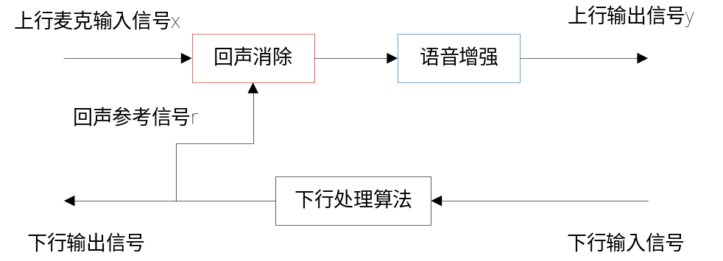
图1 现有技术方案1

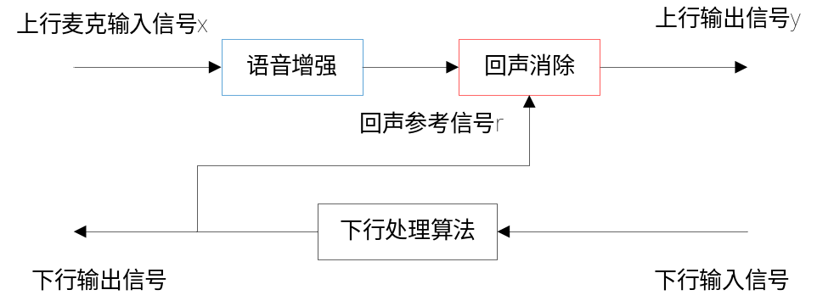
图2 现有技术方案2

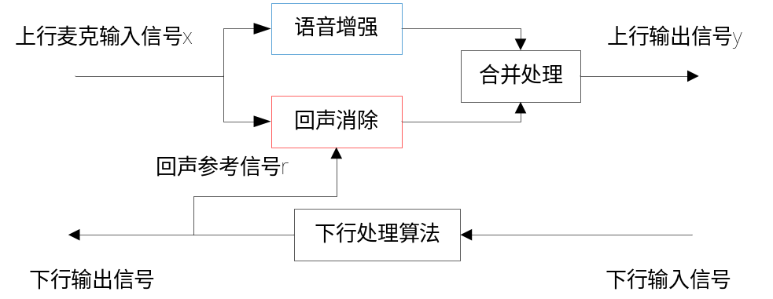
图3 本发明提出的技术方案3
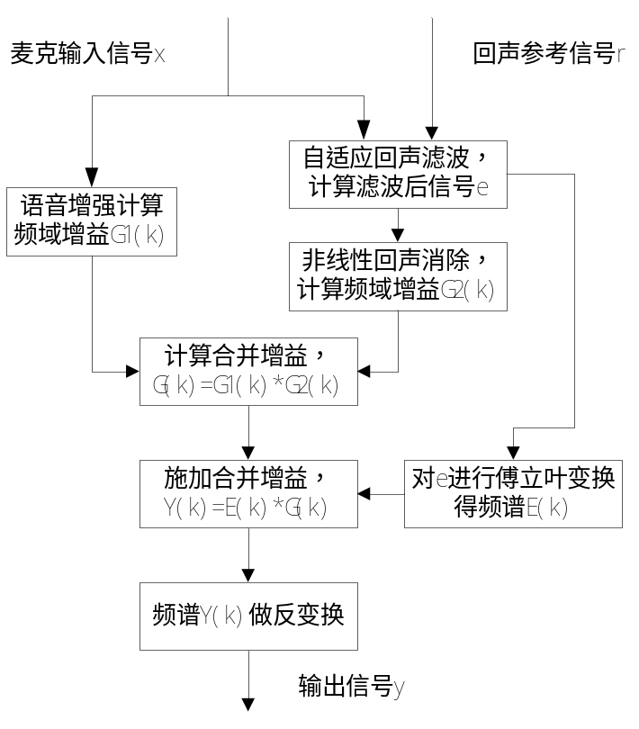
图4 本发明的一种应用实例流程图

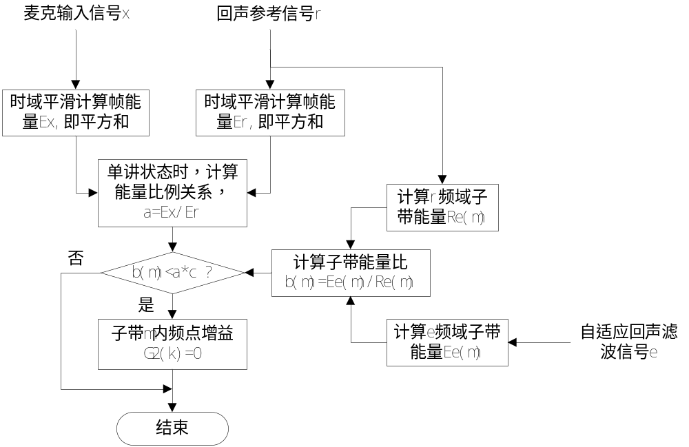
图5 本发明引入的一种残留回声消除方法流程图

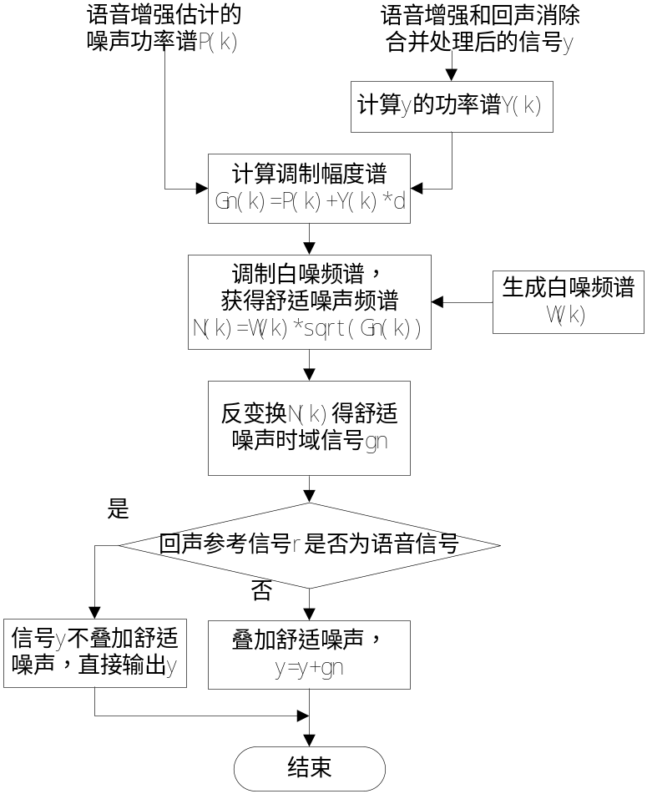
图6 本发明引入的一种舒适噪声施加方法流程图

五、采用该方案后得到的效果

本发明提出了一种噪声环境下回声消除方法，该方法将语音增强和回声消除并行处理，避免了两个算法模块各自的影响，然后在并行处理后通过在频域将各自计算的增益相乘来合并语音增强和回声消除的效果。不仅如此，本发明引入了一种非线性回声处理方法，可以有效消除残留回声，同时为了提高回声消除后的语音自然度，本发明还引入了一种噪声功率谱和有用语音功率谱相结合的舒适噪声添加方法，提高了噪声环境下回声消除后语音的自然度。

六、本技术的发明点（可多个）

1.一种噪声环境下的回声消除方法，其特征在于，包括：
对麦克输入信号x进行语音增强，计算语音增强频域增益系数G1(k)，k表示频谱索引号；
对麦克输入信号x和回声参考信号r进行回声消除，计算回声消除频域增益系数G2(k)，k表示频谱索引号；
将增益系数G1(k)与G2(k)相乘得到新的增益系数G(k)，并乘以回声消除方法中自适应滤波后信号e的频谱E(k)，得到频谱Y(k)；
对频谱Y(k)进行反变换，获得时域输出信号y；
在检测到下行参考信号r为语音时，对输出信号y施加舒适噪声。
2.根据权利1所述要求，其特征在于，对麦克输入信号x和回声参考信号r进行回声消除时，采用一种非线性回声消除方法，包括：
采用时域平滑平方和的方法分别计算麦克输入信号x的能量Ex和回声参考信号r的能量Er，并在回声消除判定单讲状态时计算语音能量比值a=Ex/Er；
计算自适应回声滤波后信号e的频域子带能量Ee(m)和下行参考信号r的频域子带能量Er(m)，其中m表示子带索引号；
计算频域子带能量比值b(m)=Ee(m)/Er(m)，当b(m)小于a值某百分比c时，则将m索引号子带内的对应频点增益系数G2(k)置0。
3.根据权利1所述要求，其特征在于，对输出信号y施加舒适噪声时，采用方法包括：
生成白噪频谱W(k)，k为频谱索引号；
计算调制幅度谱Gn(k)，Gn(k)为语音增强计算出的噪声功率谱P(k)与输出信号y功率谱Y(k)一定百分比d的相加之和，即Gn(k)=P(k)+Y(k)*d；
计算舒适噪声频谱N(k)，N(k)为白噪频谱W(k)与调制幅度谱Gn(k)算术平方根的乘积，即N(k)=W(k)*sqrt(Gn(k))，其中函数sqrt()表示计算算术平方根；
对舒适噪声频谱N(k)进行反变换，获得舒适噪声时域信号gn；
检测下行参考信号r是否为语音，当为语音时，将舒适噪声时域信号gn叠加至输出信号y上。

